DECRETO Nº 1665/2.006

DISPÕE SOBRE A UTILIZAÇÃO DA INTERNET E INSTITUI OS DOCUMENTOS FISCAIS PADRONIZADOS, REGULAMENTA A SUA DISTRIBUIÇÃO, DEFINE FORMA, PRAZO E DECLARAÇÕES DE RECOLHIMENTO DO ISSQN, E DÁ OUTRAS PROVIDÊNCIAS.

O Prefeito Municipal de Uberaba, Estado de Minas Gerais, no uso de suas atribuições legais, com apoio no inciso IV do art. 88 da L.M., na Lei 4388/89 alterada pela Lei Complementar 298/2003 e demais normas,

CONSIDERANDO que o Poder Público deve adotar medidas tendentes à simplificação da ordem tributária, promovendo, inclusive, a redução de custos no cumprimento das obrigações fiscais,

CONSIDERANDO, a necessidade de inserir a administração tributária do Município de Uberaba entre as mais modernas e desenvolvidas tecnologicamente do país,

DECRETA:

DOS DOCUMENTOS FISCAIS

Art. 1º. Ficam instituídas, para registro das operações realizadas pelos contribuintes do Imposto Sobre Serviços de Qualquer Natureza – ISSQN, sediados no Município de Uberaba/MG, por ocasião da prestação dos serviços, os Documentos Fiscais padronizados, compostos pelo Formulário Fiscal e pelo Selo Digital Inteligente.

§ 1º. Os Documentos Fiscais ora instituídos, substituirão todas as Notas Fiscais de Serviços atualmente em uso.

§ 2º. Somente serão considerados Documentos Fiscais válidos, aqueles que neles constarem o Selo Digital Inteligente;

§ 3º. A substituição das Notas Fiscais antigas pelos novos Formulários Fiscais deverá ser realizada entre os dias 02 de maio de 2006 a 30 de junho de 2006 mediante a retirada, eletronicamente via Internet ou na Central Tributária, da Autorização de Impressão de Formulários Fiscais – AIF, aprovada pela Autoridade Fiscal para confecção dos novos Formulários Fiscais, exceto aquelas previstas no Art.18 deste Decreto;

§ 4º. A partir de 01 de julho de 2006 todo Documento Fiscal emitido deverá obrigatoriamente usar os novos formulários fiscais;

§ 5º. As Notas Fiscais antigas não utilizadas ou danificadas, deverão ser devolvidas à Central Tributária até 31 de julho de 2006;

Art. 2º. O prazo para a utilização dos Formulários Fiscais será de 01 (um) ano, a contar da data de aprovação da Autorização de Impressão de Formulários Fiscais – AIF, conforme Art 72ª do CTM.

Art. 3º. Os Documentos Fiscais de Serviços deverão, obrigatoriamente, ser emitidos:

I - Com o Selo Digital Inteligente no Formulário Fiscal ou através de Emissor de Cupom Fiscal;
II - Em ordem seqüencial;
III - De forma legível;
IV - Sem emendas ou rasuras;
V - Com dados completos do Tomador do Serviço;
VI - Com a informação sobre o regime de recolhimento do emitente;
VII - Com a discriminação detalhada dos serviços prestados;
VIII - Com todos os campos preenchidos.

§ 1º. Fica dispensado do preenchimento do item V acima, as empresas cuja atividade desenvolvida seja de estacionamento;

§ 2º. Os Documentos Fiscais de Serviços poderão ser preenchidos manual ou eletronicamente, a critério do contribuinte.

Art. 4º. Quando o serviço for prestado à empresa nomeada pelo Município de Uberaba como Substituta Tributária, o campo do Documento Fiscal de Serviços denominado “CMC Substituto Tributário” deverá, obrigatoriamente, ser preenchido com o número da inscrição municipal do Substituto Tributário, devendo ainda, ser informado o valor da retenção no campo “Valor do ISSQN”.

Art. 5º. As vias destinadas ao fisco dos Documentos Fiscais, assim como as dos documentos cancelados, danificados e aqueles que por qualquer motivo possuam o Selo Digital Inteligente fixado com prazo de validade vencido, deverão ser devolvidas na Central Tributária.

Art. 6º. Sem prejuízo do arbitramento do montante tributável e da imposição da multa, sempre que houver o extravio de Documentos Fiscais e/ou de Selos Fiscais Inteligentes, deverá o contribuinte comunicar o fato ao setor competente da Secretaria Municipal de Fazenda, no prazo de até 10 (dez) dias da ocorrência, juntando comprovante de publicação da ocorrência do fato durante (03) três dias em jornal de grande circulação no Município, conforme modelo constante do Anexo IV ao presente Decreto.

AUTORIZAÇÃO DE IMPRESSÃO DE FORMULÁRIO FISCAL – AIF

Art. 7º. Fica instituído o Formulário Fiscal, que deverá ser impresso em gráficas mediante autorização específica do fisco.

§ 1º. A Autorização de Impressão do Formulário Fiscal – AIF deverá ser solicitada via Internet através do software de Declaração Eletrônica de Serviços, que será disponibilizado gratuitamente a todos os Contribuintes Prestadores de Serviços do Município, ou através da Central Tributária;

§ 2º. Em caso de concessão de Regimes Especiais aos contribuintes relativamente a modelo de documento fiscal, deverá constar na Autorização de Impressão do Formulário Fiscal – AIF o número do processo ao qual foi autorizado;

§ 3º. A escolha pelo Contribuinte da gráfica que irá fazer a impressão dos formulários fiscais, poderá ser realizada após a aprovação da AIF pela Autoridade Fiscal, entre gráficas estabelecidas no município ou não:

I - As gráficas estabelecidas no município deverão estar cadastradas e com o alvará de funcionamento expedido pela Prefeitura Municipal de Uberaba dentro da sua validade e autorizadas pela Secretaria Municipal da Fazenda;

II - As gráficas estabelecidas em outros municípios deverão estar homologadas pela Abigraf – Associação Brasileira das Indústrias Gráficas e autorizadas pela Secretaria Municipal da Fazenda;

§ 4º. Durante a implantação do novo sistema de ISSQN, que encerrará em 30 de junho de 2006, o Município fornecerá, sem qualquer ônus ao Contribuinte cadastrado até esta data, documentos fiscais suficientes para o consumo médio de seis meses, a serem utilizados nos meses seguintes.

§ 5º. Após este período, o Contribuinte que não optar pela utilização da Nota Fiscal Eletrônica arcará com os custos da confecção dos formulários.

§ 6º. A média dos documentos fiscais de que trata o § 4º acima, será com base na média histórica de cada contribuinte nos últimos 6 (seis) meses de 2005, ou a critério do fisco.

§ 7º. Os modelos dos documentos fiscais de que trata o § 4º deste artigo, serão os definidos nos itens I e II do Art. 9º deste decreto, e em formatação plana, ou seja, em blocos.

Art. 8º. Atendendo os incisos I e II, § 3º do art anterior, as gráficas indicadas pelos contribuintes para imprimirem os formulários fiscais deverão cadastrar-se junto à Central Tributária para receberem senhas específicas.

§ 1º. As gráficas autorizadas deverão, através da página na Internet da Central Tributária acessarem o sistema de ISSQN, para confirmar o recebimento da solicitação de impressão de formulário aprovado pela Autoridade Fiscal, confirmar o recebimento, a impressão e a entrega dos formulários fiscais ao solicitante;

§ 2º. As atividades acima serão necessárias independentes do processo de aprovação da AIF ter sido realizado via Internet ou manualmente na Central Tributária;

§ 3º. As gráficas deverão manter sob sua guarda, os formulários de Impressão de Documentos Fiscais – AIF entregues, assinados pelo contribuinte solicitante.

§ 4º. A critério da Autoridade Fiscal, a Autorização de Impressão Formulários Fiscais – AIF, poderá ser cancelada pelo fisco ou por requerimento do solicitante.

Art. 9º. Ficam definidos os seguintes modelos de Formulários Fiscais a serem utilizados pelos prestadores de serviços:

I – Formulário Fiscal Série 1, que deverá conter a indicação de Nota Fiscal de Serviços Série 1 – formato 210mm x 297mm; 04 (quatro) vias, sendo: 1ª via – Cliente, 2ª via – Fisco, 3ª Via – Contabilidade, 4ª. Via – Contribuinte; destinada aos prestadores de serviços em geral, na forma do Anexo I;

II – Formulário Fiscal Série 2, que deverá conter a indicação de Nota Fiscal de Serviços Série 2 – formato 148mm x 210mm; 04 ( quatro ) vias, sendo: 1ª via – Cliente, 2ª via – Fisco, 3ª Via – Contabilidade, 4ª. Via – Contribuinte; destinada aos prestadores de serviços de pequeno porte, na forma do Anexo II;

III – Nota Fiscal Eletrônica Inteligente - NFeI que deverá conter a indicação de Nota Fiscal Eletrônica Inteligente – Nota Fiscal de Serviços – formato 210mm x 297mm; via única; destinada aos prestadores de serviços, na forma do Anexo III;

SELO DIGITAL INTELIGENTE - SDI

Art. 10. Fica instituído o Selo Digital Inteligente – SDI, como elemento de segurança, que será fixado nos formulários fiscais para que os mesmos tenham validade e se tornem um Documento Fiscal;

§ 1º. Não será válido o Documento Fiscal que não contenha o Selo Digital Inteligente - SDI fixado no espaço reservado para o mesmo no formulário fiscal impresso, salvo em casos de regimes especiais autorizados pela Secretaria Municipal de Fazenda, onde os selos (SDI) poderão ser pré-impressos diretamente no Formulário Fiscal quando da confecção dos mesmos pelas gráficas;

§ 2º. Os dados variáveis do Selo Digital Inteligente – SDI, exceto os que serão pré-impressos pelas gráficas, serão impressos na Central Tributária;

§ 3º. Os Selos Digitais Inteligentes – SDI’s serão solicitados via Internet através do Software da Declaração Eletrônica de Serviços com acesso autorizado ou pessoalmente na Central Tributária à Autoridade Fiscal, cuja aprovação será através do formulário denominado SISDI – “Solicitação de Impressão de Selo Digital Inteligente”;

§ 4º. A critério da Autoridade Fiscal os Selos Digitais Inteligentes serão impressos e distribuídos em quantidade suficiente para atender a demanda do Contribuinte, por período ajustados à necessidade de controle da sua regularidade fiscal;

§ 5º. O período definido pela Autoridade Fiscal será considerado como prazo de validade dos Selos Digitais Inteligentes;

§ 6º. Os Selos Digitais Inteligentes somente serão fixados aos formulários fiscais no momento da emissão do Documento Fiscal;

§ 7º. Todas as vias dos Selos Digitais Inteligentes Cancelados e Vencidos e não utilizados deverão ser devolvidas, em separado dos demais Documentos Fiscais, à Central Tributária;

§ 8º. Os Selos Digitais Inteligentes fixados nos formulários fiscais que estiverem Cancelados ou Vencidos e não utilizados deverão ter o tratamento de Documento Fiscal conforme disposto no art. 5º.

Art. 11. Os Selos Digitais Inteligentes aprovados pela Autoridade Fiscal, exceto os que foram pré-impressos nos formulários fiscais pelas gráficas, deverão ser retirados pelo Contribuinte ou pessoa formalmente autorizada por este na Central Tributária.

Art. 12. As empresas que encerrarem suas atividades deverão, quando do requerimento da baixa cadastral, devolver à Central Tributária, mediante protocolo, os Selos Digitais Inteligentes e os Formulários Fiscais em seu poder, ainda não utilizados.

Parágrafo único. Na hipótese de não devolução dos documentos fiscais, será aplicado as penalidades previstas na legislação em vigor.

DOCUMENTOS FISCAIS

Art. 13. Os Documentos Fiscais emitidos a partir de 01 de julho de 2006 terão obrigatoriamente o Selo Digital Inteligente – SDI no local indicado no formulário fiscal padrão do Município, de acordo com um dos modelos constantes no Art. 9º;

Art. 14. Somente será considerado Documento Fiscal válido os formulários fiscais que contiverem, em todas as suas vias, os Selos Digitais Inteligentes – SDI correspondentes, aprovados pela Autoridade Fiscal;

Art. 15. As vias dos Documentos Fiscais emitidos destinadas ao fisco deverão ser entregues na Central Tributária, na Avenida Maranhão 877, Santa Maria, Uberaba/MG, em qualquer data, limitado à data da retirada de novos Selos Digitais Inteligentes – SDI, estando condicionada a entrega de novos selos à referida devolução;

§ 1°. A obrigação que trata este artigo estende-se às vias destinadas ao fisco das Notas Fiscais cujos modelos foram instituídos pelo Decreto 2.333/2002, com datas de emissão entre 01 de maio de 2006 a 30 de junho de 2006, período correspondente a transição.

§ 2°. As notas fiscais instituídas pelo Decreto 2.333/2002, emitidas até 30 de abril de 2006, deverão ter a via das Notas Fiscais destinada ao fisco, devolvidas na Central Tributária, até o dia 10 de maio de 2006, sob pena de incorrer nas cominações legais.

Art. 16. No mesmo prazo, as vias destinadas ao fisco dos Documentos Fiscais Cancelados, Danificados e aqueles que por qualquer motivo possuam o Selo Digital Inteligente fixado com prazo de validade vencido, deverão ser devolvidas, as 1ªs, 3ªs e 4ªs vias deverão ser mantidas em poder do Contribuinte com a menção de “Cancelada”.

Art. 17. Aos contribuintes que exerçam atividades mistas, que envolva prestação de serviços, deverão utilizar os formulários fiscais padronizados com a aplicação do Selo Digital Inteligente, conforme arts.9º e 10 retro.

Parágrafo único. Para as vendas mercantis, referidos contribuintes devem utilizar-se das notas fiscais instituídas pela legislação do ICMS-MG.

Art. 18. Os Contribuintes que desejarem utilizar os Documentos Fiscais Série Única, deverão requerer a sua utilização à Secretaria Municipal da Fazenda.

§ 1º. Os Contribuintes somente poderão utilizar Documentos Fiscais Série Única, mediante a aprovação de Regime Especial autorizado pela Secretaria Municipal da Fazenda;

§ 2º. Os regimes especiais já aprovados para estes Contribuintes continuam em vigor;

§ 3º. Para as Novas Autorizações de Impressão de Formulários Fiscais – AIF os Documentos Fiscais destes Contribuintes receberão a imagem do Selo Digital Inteligente que será pré-impressa, em todas as vias, pelas gráficas no momento da confecção dos mesmos;

§ 4º. As Notas Fiscais atuais, dos contribuintes em Regimes Especiais que estejam dentro do prazo de validade, continuam válidas e poderão ser utilizadas até a data de vencimento estipulada;

§ 5º. A partir da aprovação das novas AIF’s a via destinada ao fisco do documento fiscal, deverá ser entregue na Central Tributária, até o último dia útil do mês subseqüente a emissão da nota fiscal.

CUPOM FISCAL

Art. 19. O Contribuinte do ISSQN poderá utilizar, mediante requerimento ou por enquadramento de ofício, sob suas expensas e mediante Regime Especial, Emissor de Cupom Fiscal – ECF, de que trata a Lei Federal n° 9.532, de 10/12/97, sendo que todo movimento tributável deverá ser declarado através da “Declaração Eletrônica de Serviços”, na forma e no prazo do disposto nos arts. 31 e 32 do presente Decreto.

Parágrafo único. Independente da declaração disposta no caput, o contribuinte que utilizar Cupom Fiscal, poderá ser solicitado, a qualquer momento a apresentar os registros eletrônicos da(s) máquina(s) emissoras de cupom.

Art. 20. Somente poderá ser utilizado, para fins fiscais, ECF cujo modelo esteja homologado em caráter definitivo pelo Estado de Minas Gerais, obedecidos os requisitos de “hardware” e “software” estabelecidos pelo Conselho Nacional de Política Fazendária (CONFAZ).

Parágrafo único. O equipamento de que trata este artigo deverá estar programado com dados e elementos necessários ao controle do ISS e identificação do seu usuário no Cadastro Mobiliário do Município.

NOTA FISCAL ELETRÔNICA INTELIGENTE
NOTA FISCAL DE SERVIÇOS

Art. 21. Fica instituída a Nota Fiscal Eletrônica Inteligente – Nota Fiscal de Serviços em ambiente Web, que poderá ser utilizada por todos os contribuintes prestadores de serviços de Uberaba, em substituição ao Documento Fiscal.

Parágrafo Único. No caso de impossibilidade técnica para a emissão da Nota Fiscal Eletrônica Inteligente, os contribuintes deverão solicitar e manter disponíveis para emissão, Documentos Fiscais em meio físico, conforme modelos definidos nos incisos I e II do art 9º, atendendo todas as obrigações previstas, sendo que nesse caso, é obrigatória a Declaração Eletrônica de Serviços nos termos deste Decreto.

Art. 22. Fica definido o modelo de Nota Fiscal Eletrônica Inteligente a ser utilizada pelos prestadores de serviços, conforme art. 9º inciso III.

Parágrafo Único. quando da emissão da Nota Fiscal Eletrônica Inteligente - NFeI, o contribuinte deverá imprimir a referida Nota Fiscal que será destinada aos tomadores de serviços.

Art. 23. Os contribuintes sediados fora do Município de Uberaba, utilizando uma identificação com acesso livre, poderão preencher o cadastro eletrônico registrando os dados de sua empresa, a identificação para qual a empresa tomadora do serviço, instalada na cidade de Uberaba/MG, deseja emitir a Nota Fiscal Eletrônica Inteligente e solicitar a aprovação da Autoridade Fiscal;

§ 1º. Após o registro da solicitação de cadastro os Contribuintes deverão enviar para a Central Tributária situado na Avenida Maranhão 877, Santa Maria, Uberaba/MG, CEP 38050-470 o envelope contendo as cópias dos seguintes documentos: contrato social, cartão do CNPJ, comprovante de endereço, e capeando o envelope deverá constar os dados da empresa solicitante como Razão Social e CNPJ;

§ 2º. Os Contribuintes sediados fora do Município de Uberaba/MG, utilizando a identificação com acesso livre poderão obter o status atual de sua solicitação informando os campos de CNPJ e e-mail utilizado no preenchimento da solicitação cadastral;

§ 3º. A Administração tributária através do Sistema de ISSQN, no ambiente Web, e de acordo com a documentação encaminhada pelos Contribuintes de fora do Município de Uberaba/MG aprovará ou não as solicitações de cadastro;

§ 4º. Ocorrendo à aprovação do cadastro pela Autoridade Fiscal o Sistema de ISSQN enviará e-mail automaticamente ao Contribuinte contendo informações de identificação e senha para acesso no portal. Caso o cadastro tenha sido reprovado o e-mail conterá o motivo apontado pela Autoridade Fiscal para que sejam sanadas as irregularidades e a solicitação reencaminhada;

§ 5º. O imposto será automaticamente gerado para o Tomador do Serviço;

Art. 24. As empresas Prestadoras de Serviços instaladas no Município de Uberaba receberão senhas de acesso ao Sistema de ISSQN para emissão das Notas Fiscais Eletrônicas Inteligentes;

§ 1º. As Notas Fiscais Eletrônicas Inteligentes serão emitidas diretamente no sistema de ISSQN do Município e, portanto não haverá necessidade da emissão de Declaração Eletrônica de Serviços uma vez que todas as informações relativas aos serviços prestados já serão de conhecimento do fisco municipal;

§ 2º. As empresas Prestadoras de Serviços do Município de Uberaba que não se utilizarem da emissão de Notas Fiscais Eletrônicas poderão optar por emitir os documentos fiscais mediante formulário e selos fiscais, ou ainda, no caso de empresas de atividades mistas, através de formulários próprios, sendo que qualquer que seja a opção deste parágrafo, as empresas deverão obrigatoriamente proceder ao envio mensal da Declaração Eletrônica de Serviços;

§ 3º. Com a identificação e senha os Contribuintes poderão acessar o sistema de ISSQN e consultar a lista de Notas Fiscais Eletrônicas Inteligentes;

Art. 25. Os tomadores que contratarem serviços de contribuintes do Município que emitirem Nota Fiscal Eletrônica Inteligente devem confirmar a autenticidade desta pelo
endereço eletrônico www.uberaba.mg.gov.br podendo, em caso de falsidades ou inexatidões, serem co-responsáveis pelo crédito tributário nos termos da lei.

NOTA FISCAL AVULSA

Art. 26. As Notas Fiscais Avulsas, regulamentada pelo Decreto 1.599/99, deverão ser emitidas apenas através de processos eletrônicos, e solicitadas na Central Tributária.

DECLARAÇÃO ELETRÔNICA DE SERVIÇOS

Art. 27. Fica instituído o documento fiscal denominado “Declaração Eletrônica de Serviços”, que deverá ser gerado e apresentado a Administração Fazendária Municipal por meio de recursos e dispositivos eletrônicos, disponíveis em programa de computador instituído pela Secretaria Municipal da Fazenda.

Art. 28. A Declaração Eletrônica de Serviços destina-se a escrituração e registro mensal de todos os serviços prestados, tomados por contribuintes nomeados como substitutos tributários, previstos na legislação municipal ou pelos demais tomadores do município, de acordo com a Lei Complementar Municipal nº. 298/2003, devido ou não ao Município de Uberaba.
Art. 29. A Declaração Eletrônica de Serviços deverá registrar mensalmente:

I - as informações cadastrais do declarante;
II - os dados de identificação do prestador, do tomador dos serviços ou do Substituto Tributário;

III - os serviços prestados, tomados ou vinculados aos substitutos tributários previstos na legislação municipal, declarados ou não em documentos fiscais e sujeitos a incidência do ISSQN, ainda que não devido ao Município de Uberaba;
IV - a identificação dos documentos fiscais cancelados ou extraviados;
V - a natureza, valor e mês de competência dos serviços prestados, tomados ou vinculados aos substitutos tributários;
VI - o valor das deduções na base de cálculo admitidas pela legislação do ISSQN, com a identificação dos respectivos documentos comprobatórios;

VII - a inexistência de serviço prestado, tomado ou vinculado ao Substituto Tributário no período de referência da Declaração Eletrônica de Serviços, se for o caso;
VIII - o valor do imposto declarado como devido, inclusive em regime de estimativa, ou retido a recolher;
Parágrafo único. Os registros, de que tratam este artigo, referem-se ao mês:

I - de emissão da nota fiscal de serviços ou nota fiscal fatura de serviços, no caso de serviços prestados;

II - emissão do Documento Fiscal, do pagamento ou crédito, no caso de serviços tomados, considerando-se o evento que primeiro se efetivar;
III - do pagamento, no caso dos serviços tomados pelos órgãos e entidades da Administração Publica Direta e Indireta do Município, Estado e União.

Art. 30. Devem apresentar a Declaração Eletrônica de Serviços todas as pessoas jurídicas estabelecidas no Município de Uberaba, contribuintes ou não do ISSQN, mesmo as que gozem de isenção ou imunidade, inclusive os órgãos, empresas e entidades da Administração Publica Direta e Indireta de qualquer dos poderes da União, Estado e Município, os condomínios, as associações, sindicatos e cartórios notariais e de registro, ainda que não haja ISSQN próprio devido ou retido na fonte a recolher.
Parágrafo único. A obrigação que trata este Decreto alcança todas as pessoas referidas no caput deste artigo, mesmo aquelas que, na data de publicação deste Decreto, estiverem sob regime especial de escrituração.

Art. 31. O programa de computador da Declaração Eletrônica de Serviços, seu manual de operação e o formato dos arquivos de importação de documentos emitidos e recebidos, estarão disponíveis no endereço eletrônico www.uberaba.mg.gov.br ou em meio óptico a ser obtido pelo interessado na Central Tributária situada na Avenida Maranhão 877, Santa Maria, Uberaba.
§ 1°. O Software da Declaração Eletrônica de Serviços conterá, entre outras, as seguintes funcionalidades:
I - Registro de todos os serviços prestados, tomados ou vinculados aos substitutos tributários previstos na legislação municipal, declarados ou não em documentos fiscais;

II - Possui itens de segurança capazes de permitir a autenticação do usuário na conexão com o sistema via Internet quando do envio da declaração fiscal periódica do sujeito passivo;

III - Importação de dados cadastrais do Sistema de ISSQN para o software da Declaração Eletrônica de Serviços;

IV - Registro das informações sobre a emissão de Cupom Fiscal;

V - Registro das informações sobre os documentos fiscais cancelados e/ou extraviados;

VI - Recebe mensagens e/ou instruções enviadas aos Contribuintes pela Autoridade Fiscal;
VII - Impressão de recibo de retenção sobre os documentos fiscais recebidos com imposto retido na fonte, de qualquer mês, do comprovante de retenção do ISSQN na fonte;

VIII - Impressão das informações referentes às declarações enviadas;
IX - Impressão da Guia de Recolhimento do ISSQN próprio e/ou do ISSQN

retido na fonte com código de barras utilizando padrão FEBRABAN, de qualquer mês com o calculo automático dos juros, multas e correção monetária;

X - Permite o envio da Declaração Eletrônica de Serviços através da Internet;

XI - Emissão do protocolo de entrega da declaração pela Internet bem como a sua 2ª via se necessário;

XII - Possui elementos de segurança que possibilita a verificação da autenticidade do arquivo enviado pelo sujeito passivo;

XIII - Possui a Lista de Serviços publicada pela Lei Complementar Municipal 298/2003 que auxilia o Contribuinte a identificar quais os serviços que quando tomado de empresas de fora do município terão o imposto retido;

XIV - Impressão eletrônica do Livro de Registro de Serviços Prestados;

XX – Solicitação da Autorização para Impressão de Formulários Fiscais – AIF e a Solicitação de Impressão de Selos Digitais Inteligentes – SISDI via Internet.

§ 2°. O arquivo contendo a Declaração Eletrônica de Serviços deverá ser transmitido para o endereço eletrônico direcionado pelo programa de computador, ou quando gerado e gravado em disquete deve ser apresentado no local mencionado no caput deste artigo;

§ 3°. Quando a Declaração Eletrônica de Serviços, gerada pelo programa de computador, for gravada em disquete, este deverá estar devidamente etiquetado com as informações de identificação do declarante discriminadas a seguir, para que no ato de sua apresentação seja copiado para o sistema de processamento de dados do Fisco Municipal e devolvido em seguida, salvo ocorrência de fato que impossibilite a realização imediata daquela operação. São as informações:

I - firma ou denominação social;
II - endereço completo;
III - número da inscrição municipal;
IV - número do Cadastro Nacional de Pessoa Jurídica - CNPJ;

§ 4º. Aos contribuintes ou responsáveis que estejam obrigados a presente declaração e que não dispuserem de meios tecnológicos para seu preenchimento, deverão, de posse de todas as informações necessárias ao preenchimento da declaração, comparecer a Central Tributária para fazê-lo, onde terão a sua disposição terminal com assessoria e o atendimento personalizado de um funcionário local;

§ 5º. Os tomadores de serviços que não estão nomeados como Substitutos Tributários, e que não são Contribuintes do ISSQN, somente estarão obrigados a enviar a presente declaração até o dia 10 (dez) subseqüente ao mês da emissão da nota fiscal ou a realização do seu pagamento, o que ocorrer antes, onde deverão constar também as informações das ausências dos serviços contratados que serão declaradas retroativamente;

Art. 32. A Declaração Eletrônica de Serviços deverá ser transmitida pela Internet ou apresentada em meio eletrônico mensalmente contra recibo, até o dia 10 (dez) de

cada mês, subseqüente ao mês da emissão da nota fiscal ou a realização do seu pagamento, o que ocorrer antes.

§ 1º. Aos contribuintes ou responsáveis que estejam obrigados a presente declaração e que não dispuserem de meios tecnológicos para seu envio nas formas descritas no

caput deste artigo, deverão fazê-lo até o dia 07 (sete) de cada mês subseqüente ao mês declarado, na forma prevista no § 4º do artigo 31;

§ 2º. Ressalvada a concessão de regime especial, a Declaração Eletrônica de Serviços deverá ser apresentada ou transmitida individualmente, por inscrição municipal, para cada um dos estabelecimentos do obrigado.

Art. 33. Independentemente da transmissão ou entrega da Declaração Eletrônica de Serviços, o ISSQN correspondente aos serviços prestados, tomados ou vinculados ao responsável tributário, deverá ser recolhido dentro dos respectivos prazos previstos na legislação municipal.

Art. 34. As declarações Substitutivas do mês poderão ser enviadas até a data prevista no Art. 32 do presente Decreto.

Parágrafo Único. Ficam permitidas as declarações Retificadoras de dados ou informações, constantes na Declaração Eletrônica de Serviços já processadas.

I - Para os casos em que houver alteração dos valores declarados a maior, sua retificação somente ocorrerá com a presença do Contribuinte na Central Tributária e com a aprovação da Autoridade Fiscal.
Art. 35. O preenchimento da Declaração Eletrônica de Serviços de forma inexata ou incompleta, ou de forma inverídica, bem como a falta da transmissão ou da apresentação desta nos prazos estabelecidos, ensejará a aplicação das penalidades cabíveis sem prejuízo da exigência aos acréscimos moratórios nos termos da legislação em vigor.

Art. 36. A obrigação de que trata este Decreto alcança os serviços prestados, tomados ou vinculados aos Substitutos Tributários referente ao mês de maio de 2006, devendo ser declarado entre os dias primeiro a 10 (dez) de junho do corrente ano, observado para os meses subseqüentes, o disposto no artigo 32.

Parágrafo único. Os tomadores de serviços do Município de Uberaba/MG que não estão nomeados como Substitutos Tributários e que não são Contribuintes do ISSQN deverão apresentar a Declaração Eletrônica de Serviços entre os dias primeiro a 10 (dez) de julho do corrente ano, observado para os meses subseqüentes, o disposto no § 5º do artigo 31.

Art. 37. Os responsáveis pela retenção na fonte e recolhimento do ISSQN ficam obrigados a emitir pelo programa da Declaração Eletrônica de Serviço, o documento comprobatório do valor do imposto retido e a fornecê-lo ao prestador do serviço respectivo.

Art. 38. Não serão recebidas as Declarações Eletrônicas de Serviços apresentadas ou transmitidas pelas pessoas e entidades referidas no artigo 28 deste Decreto que não promoveram o seu cadastramento eletrônico no sistema de ISSQN.

Art. 39. A apuração do Imposto Sobre Serviços de Qualquer Natureza será mensal, devendo o seu recolhimento ser efetuado até o dia 20 (vinte) do mês subseqüente ao da

ocorrência do fato gerador, inclusive o imposto retido pelo contribuinte Substituto Tributário, através do Documento de Arrecadação Municipal - DAM, na forma estabelecida no Anexo V,
impresso pelo Contribuinte diretamente do Software da Declaração Eletrônica de Serviços através da Internet, ou emitido pelo Município e entregue no domicílio fiscal do Contribuinte, ou ser retirado na Central Tributária.

Art. 40. Todos as empresas sediadas no Município de Uberaba, que tomarem serviços, independente de terem sido nomeadas como Substituto Tributário, estarão obrigadas
a exigir a emissão do Documento Fiscal de Serviços dos prestadores, de acordo com um dos modelos publicados neste Decreto.

Parágrafo único. Para os serviços tomados de empresas sediadas fora do Município, quando os mesmos se referirem a qualquer um dos serviços constantes nos Incisos I a XXII do art. 3º da Lei Complementar Municipal nº 298/2003, o imposto deverá ser retido e repassado ao Município, independentemente se o Tomador do serviço estiver nomeado como Substituto Tributário.

Art. 41. As Instituições Financeiras deverão apresentar mensalmente a Declaração Mensal de ISSQN, através da Declaração Eletrônica de Serviços, na forma estabelecida nos artigos retro mencionados.

LIVRO FISCAL

Art. 42. Todos os contribuintes do ISSQN devem anualmente, imprimir os Livros Fiscais gerados pelo sistema, através do software DeS (Declaração Eletrônica de Serviços), encadernar e autenticar no órgão responsável, e apresentar a fiscalização sempre que solicitado.

DISPOSIÇÕES FINAIS

Art. 43. Fica autorizado ao Secretário Municipal de Fazenda a emitir normas complementares a este Decreto, para dar-lhe fiel cumprimento.

Art. 44. Este Decreto entra em vigor na data de sua publicação, revogados os atos em contrário, especialmente às contidas nos Decretos nº.2514/2000 e nº. 2.333/2002.

Prefeitura Municipal de Uberaba, em 20 de Abril de 2006.

Anderson Adauto Pereira

Prefeito Municipal

João Franco Filho

Secretário Municipal de Governo

Lucio Antonio Scalon

Secretário Municipal da Fazenda

ANEXO I AO DECRETO Nº 1665 DE 20 DE ABRIL DE 2006.

Nota Fiscal de Serviços Série 1

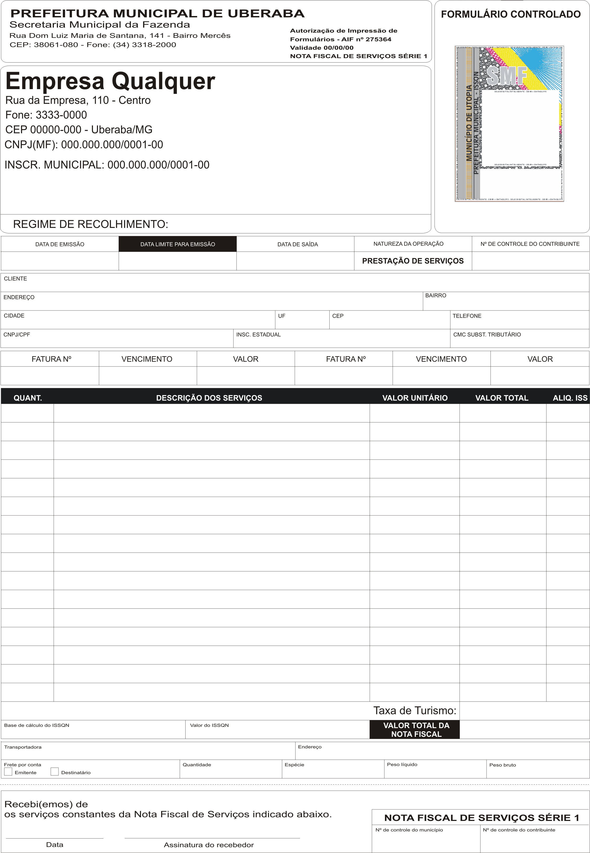

ANEXO II AO DECRETO Nº xxxxxx DE xx DE ABRIL DE 2006.

Nota Fiscal de Serviços Série 2

,

ANEXO II AO DECRETO Nº 1655 DE 20 DE ABRIL DE 2006.

ANEXO II AO DECRETO Nº 1665 DE 20 DE ABRIL DE 2006.

Nota Fiscal de Serviços Série 2

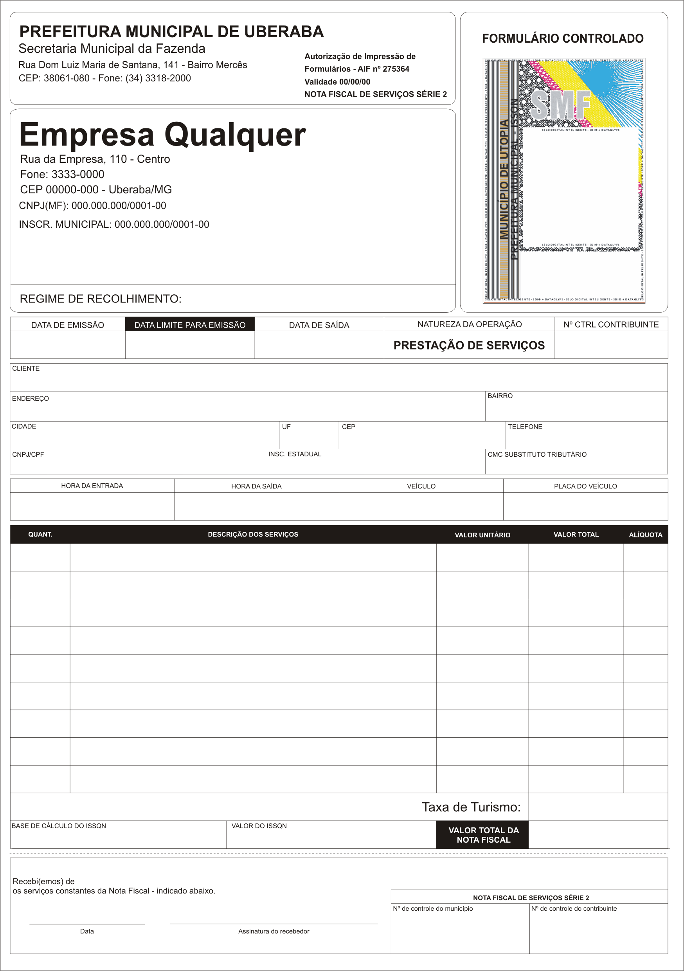

ddddddddddddddddddd

ANEXO III AO DECRETO Nº 1665 DE 20 DE ABRIL DE 2006.

Nota Fiscal Eletrônica Inteligente
Nota Fiscal de Serviços

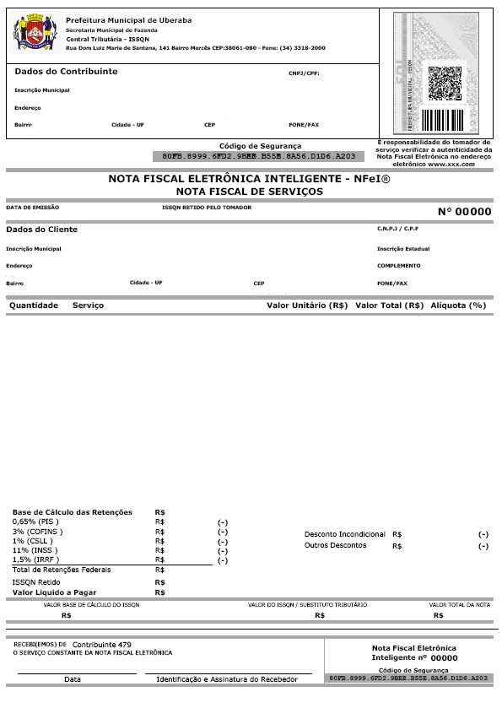

ANEXO IV AO DECRETO Nº 1665 DE 20 DE ABRIL DE 2006.

Edital de Extravio de Documentos Fiscais e/ou Selos Fiscais Inteligentes

Nome do Contribuinte, inscrito no CNPJ(MF) sob o n.º XX.XXX.XXX/000X-XX e no Município sob o n.º XXXXX, estabelecido na (endereço com logradouro, número, bairro e município), por seu representante legal, DECLARA, sob as penas da Lei, para fins da comprovação junto à Secretaria Municipal de Fazenda, nos termos do art. 6º do Decreto nº 1655 de 20 de abril de 2006, que extraviou os documentos fiscais e/ou selos fiscais (relacionar a série e a numeração dos formulários e/ou dos selos extraviadas). Declara ainda, estar ciente das penalidades estatuídas na legislação vigente.

ANEXO V AO DECRETO Nº 1665 DE 20 DE ABRIL DE 2006.

Documento de Arrecadação Municipal – DAM

